Министерство транспорта Российской Федерации

Закрытое акционерное общество
«ЦЕНТРАЛЬНЫЙ ОРДЕНА ТРУДОВОГО КРАСНОГО ЗНАМЕНИ
НАУЧНО-ИССЛЕДОВАТЕЛЬСКИЙ И ПРОЕКТНО-КОНСТРУКТОРСКИЙ
ИНСТИТУТ МОРСКОГО ФЛОТА»
(ЗАО «ЦНИИМФ»)

УТВЕРЖДАЮ
Зам. генерального директора
ЗАО «ЦНИИМФ»
______________С.И. Буянов
« »_________2007 г.

РУКОВОДСТВО ПОЛЬЗОВАТЕЛЯ РАЗДЕЛА «МИРОВОЙ МОРСКОЙ ФЛОТ» WEB-ПОРТАЛА ЦЕНТРА ЕСИМО ЗАО «ЦНИИМФ»

Руководитель разработки,
Научный сотрудник
Отдела развития морского транспорта А.С. Буянов

Санкт-Петербург
2007

Введение
Исходя из общего назначения ЕСИМО в части реализации технологии создания массивов данных, одним из назначений системы является предоставление информации пользователям.
Информационно-аналитические функции центра ЕСИМО - это функции содержательной обработки данных и производства информационной продукции. К ним, в частности, относятся сбор данных, их первичная обработка, формирование фондов данных и управление ими, подготовка справочных материалов (внутренние функции), обслуживание потребителей (внешние функции) и т.п.
Любая внешняя информационно-аналитическая функция может рассматриваться как предоставление пользователю тех или иных информационных ресурсов. Информационные ресурсы могут быть двух видов - реальные (хранящиеся в базах данных) и виртуальные (их нет в базах данных, но имеются технологии, порождающие эти ресурсы).
Информационные ресурсы могут предоставляться пользователю тремя способами:
- по регламенту (расписанию), который определяет что, кому и когда должно быть предоставлено;
- по запросу (предоставление ресурса в режиме on-line в ответ на поступивший запрос, если ресурс виртуальный, то автоматически запускается соответствующая технология его формирования);
- по заказу (заявке), т.е. ресурс предоставляется в режиме off-line.
Исходя из вышеизложенного следует отметить, что информационный ресурс «Мировой морской флот» (далее по тексту ИР) является частью внешней информационно-аналитической функции центра ЕСИМО в ЗАО «ЦНИИМФ», данный ИР реален и предоставляется пользователю по запросу в режиме on-line.
Интернет страницы доступа к ИР находится по адресам:
- http://www.morinfocenter.ru/worldfleet_sostav.asp - cостав мирового транспортного флота (более 300 gt), мировой транспортный флот по флагам регистрации;
- http://www.morinfocenter.ru/worldfleet_wdin.asp - динамика структуры тоннажа мирового транспортного флота (удельный вес по дедвейту);
- http://www.morinfocenter.ru/worldfleet_wage.asp - возрастная структура мирового транспортного флота.
Доступ к ИР выполнен в виде интернет страниц с динамически формируемыми таблицами. При обращении пользователя к интернет странице генерируется запрос к базе данных и возвращается пользователю в виде таблиц. Интуитивно понятный интерфейс предполагает начальный уровень подготовки пользователя с навыками работы в сети интернет.

Назначение
ИР «Мировой морской флот» предназначен для предоставления пользователям ЕСИМО актуальной информации о состоянии и развитии мирового морского флота, средствами динамически генерируемых таблиц.

Подготовка к работе
Работа пользователя с ИР «Мировой морской флот» начинается с необходимой процедуры регистрации на сайте Центра ЕСИМО в ЗАО «ЦНИИМФ» по адресу http://www.morinfocenter.ru/ см. рисунок 2.1.

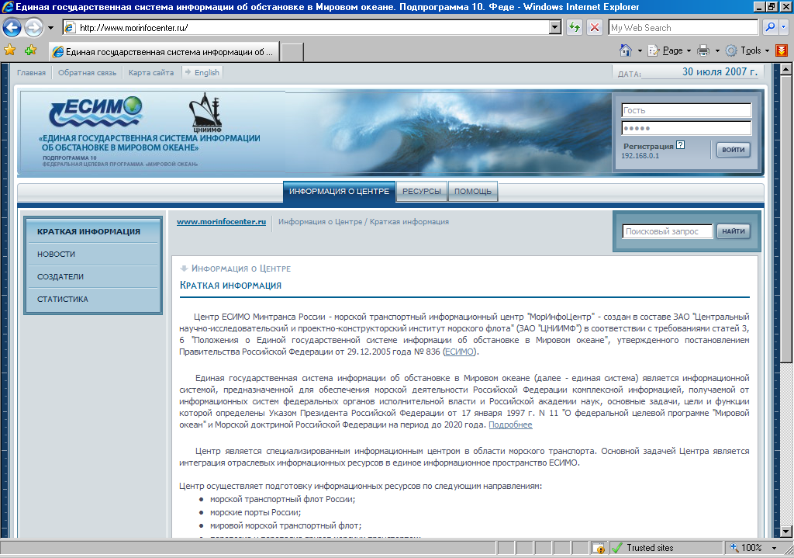

Рисунок 2.1 – Интернет страница Центра ЕСИМО в ЗАО «ЦНИИМФ»

Существует два вида входа в Интернет-портал проекта ЕСИМО:
- «зарегистрированный пользователь» – полнофункциональный доступ, т.е. работа с возможностью доступа ко всем ресурсам проекта (для успешной регистрации пользователя необходимо заполнить форму для регистрации см. рисунок 2.2) Примечание: если регистрируемое имя пользователя (login) уже существует, будет предложено сменить login;

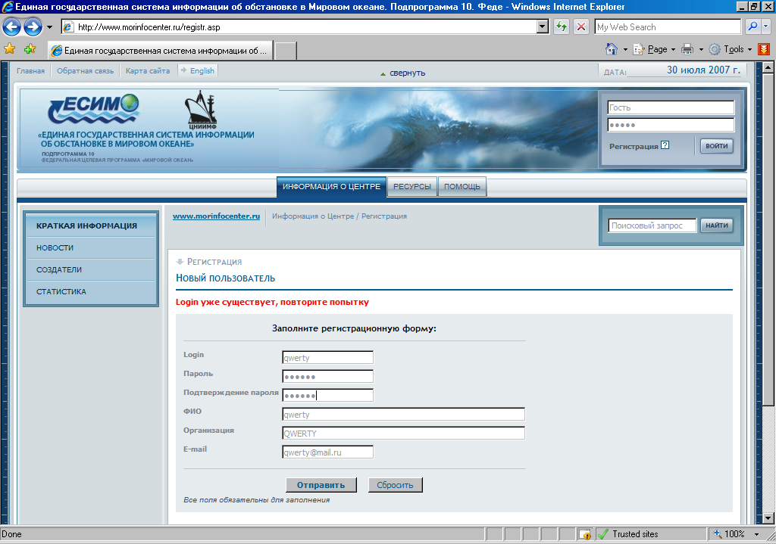

Рисунок 2.2 – Регистрация нового пользователя на сайте

- «гостевой вход» - посещение Интернет-портала ЕСИМО с целью ознакомления возможностей проекта (для успешной регистрации достаточно нажать кнопку «Войти» см. рисунок 2.3).
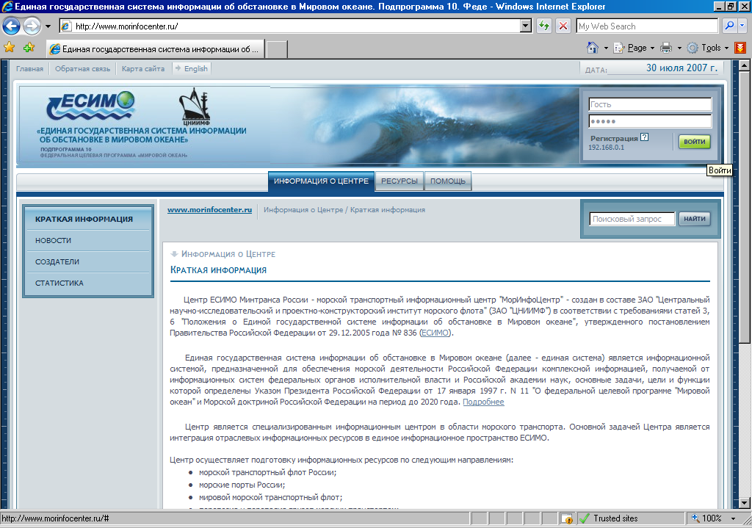

Рисунок 2.3 – Гостевой вход на сайт

После успешно пройденной процедуры регистрации на сайте http://www.morinfocenter.ru/ пользователю становится доступны информационные ресурсы сайта см. рисунок 2.4. Примечание: при удачной процедуре регистрации имя пользователя отображается в форме регистрации.

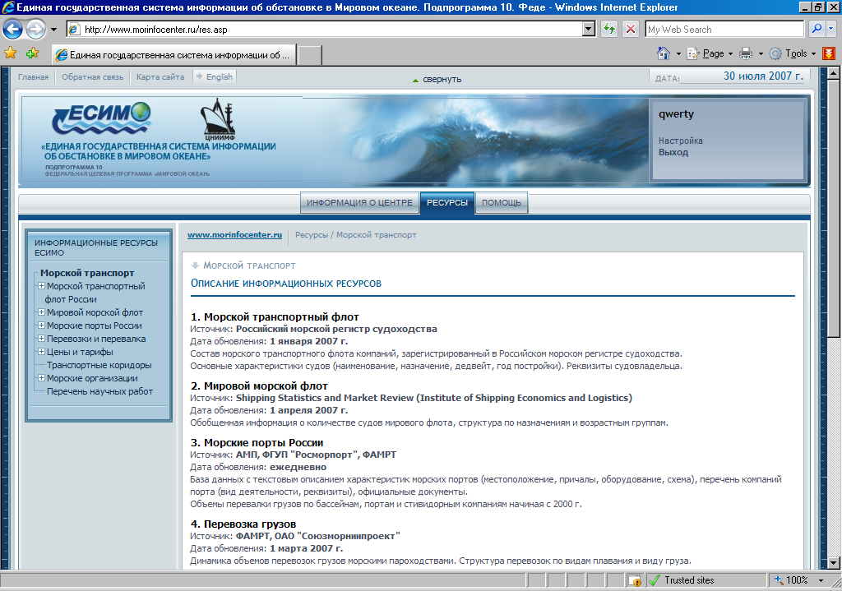

Рисунок 2.4 – Ресурсы сайта www.morinfocenter.ru

Описание операций
После знакомства со списком информационных ресурсов предоставляемых Центром ЕСИМО в ЗАО «ЦНИИМФ», для перехода к ИР «Мировой морской флот» необходимо нажать на ссылку меню «Мировой морской флот» в разделе «Информационные ресурсы» (раскрывающееся меню слева, п. 2 списка информационных ресурсов). В результате последнего действия раскроется пункт меню «Мировой морской флот» содержащий три подпункта:
- Состав флота. Состав мирового транспортного флота (более 300 gt), мировой транспортный флот по флагам регистрации;
- Динамика тоннажа. Динамика структуры тоннажа мирового транспортного флота (удельный вес по дедвейту);
- Возрастная структура. Возрастная структура мирового транспортного флота.
Рассмотрим эти пункты в порядке следования.

Состав флота
Для активизации этого раздела необходимо нажать на ссылку «Состав флота» в левом меню списка информационных ресурсов, см. рисунок 3.1. 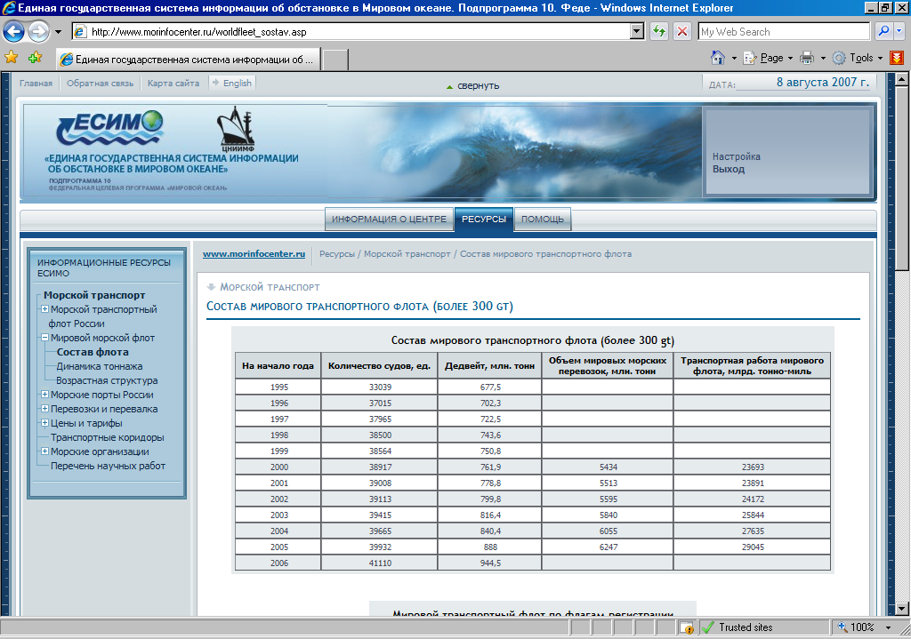
Рисунок 3.1 – Информация о составе мирового морского флота
http://www.morinfocenter.ru/worldfleet_sostav.asp
Во вновь открывшейся странице присутствует информация в виде двух таблиц:
- «Состав мирового транспортного флота (более 300 gt)»;
- «Мировой транспортный флот по флагам регистрации».
При обращении к странице, формируется запрос к БД «Мировой морской флот» результатом выполнения которого является заполнение таблиц 1 и 2 см. рисунок 3.2.
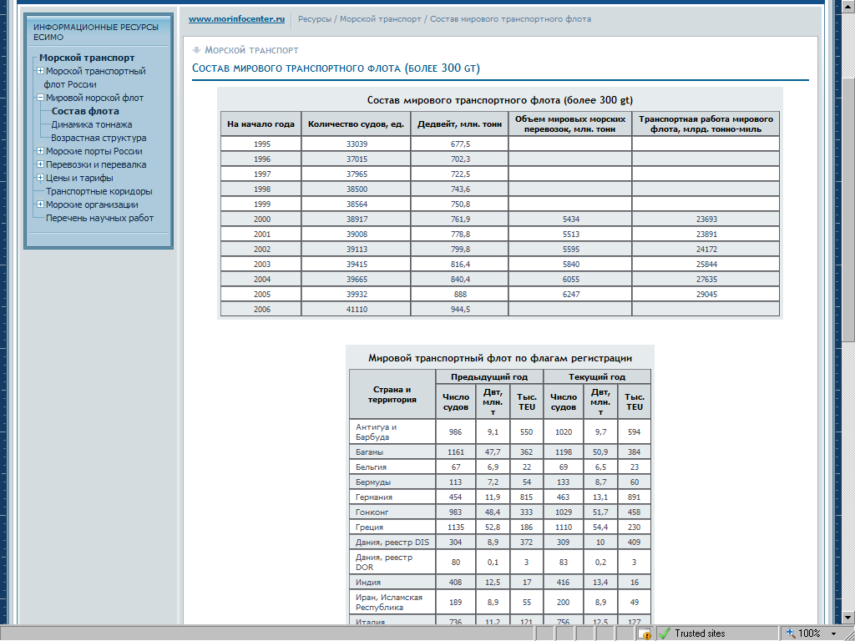
1
2
Рисунок 3.2 – Информация о составе мирового морского флота
Получив таблицы, пользователь может ознакомиться с данными.

Динамика тоннажа
Для активизации этого раздела необходимо нажать на ссылку «Динамика тоннажа» в левом меню списка информационных ресурсов, см. рисунок 3.5.
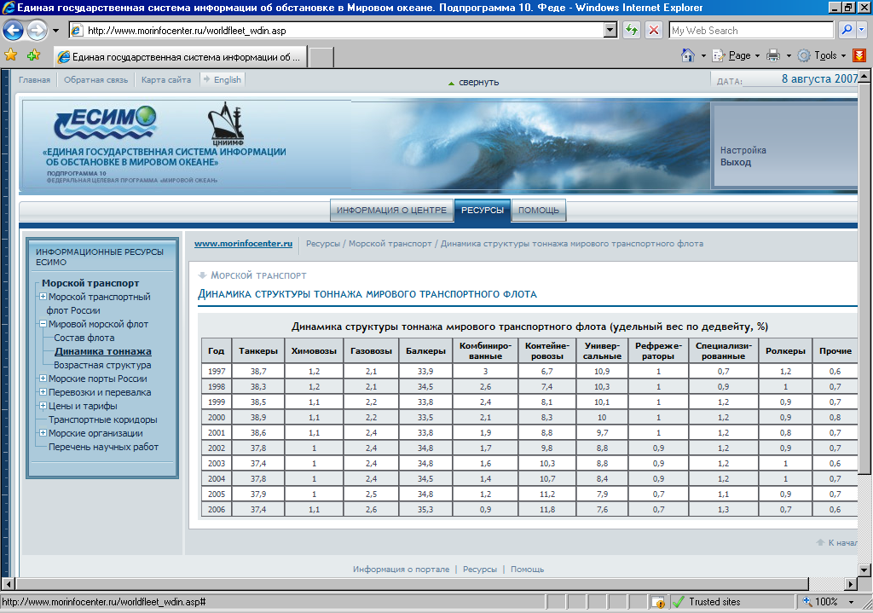
Рисунок 3.5 – Динамика структуры тоннажа мирового транспортного флота (удельный вес по дедвейту, %) http://www.morinfocenter.ru/worldfleet_wdin.asp
Во вновь открывшейся странице присутствует таблица, отражающая динамику структуры тоннажа мирового транспортного флота по типу судов.

Структура по портам
Для активизации этого раздела необходимо нажать на ссылку «Возрастная структура» в левом меню списка информационных ресурсов, см. рисунок 3.6.
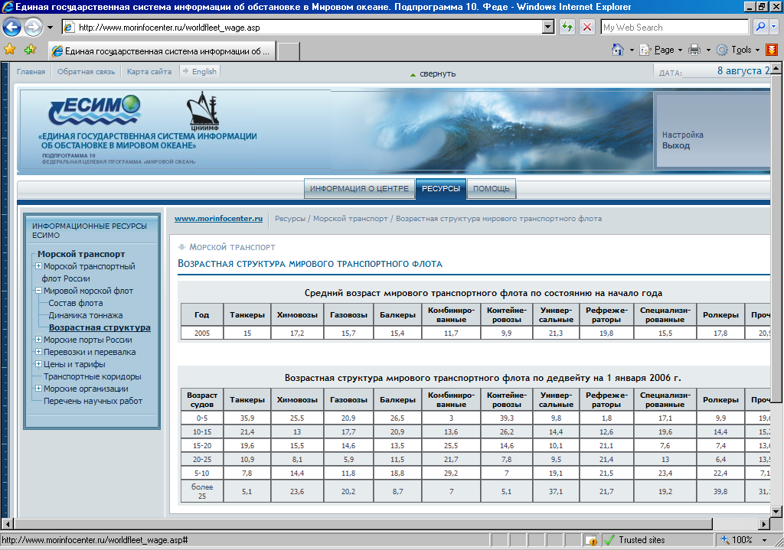
Рисунок 3.6 – Возрастная структура мирового транспортного флота http://www.morinfocenter.ru/worldfleet_wage.asp
Во вновь открывшейся странице присутствует информация в виде двух таблиц:
- «Средний возраст мирового транспортного флота по состоянию на начало года»;
- «Возрастная структура мирового транспортного флота по дедвейту на 1 января 2006 г.».
При обращении к странице, формируется запрос к БД «Мировой морской флот» результатом выполнения которого является заполнение таблиц 1 и 2 см. рисунок 3.7.
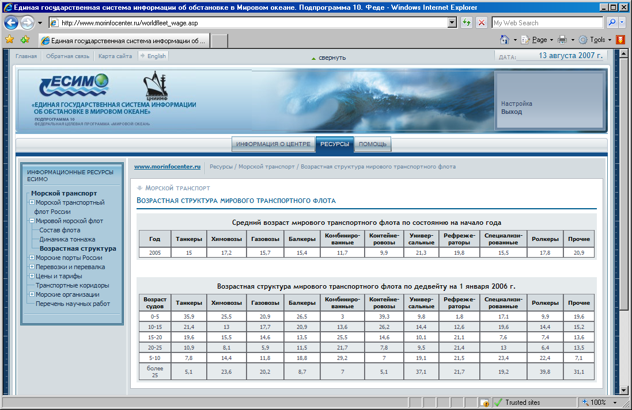
Рисунок 3.7 – Возрастная структура мирового транспортного флота
1
2

Аварийные ситуации
При возникновении аварийных ситуаций следует направить уведомление администратору портала ЕСИМО в ЗАО «ЦНИИМФ» по адресу webmaster@cniimf.ru, с указанием ошибки и последовательности действий, повлекших ошибку.

